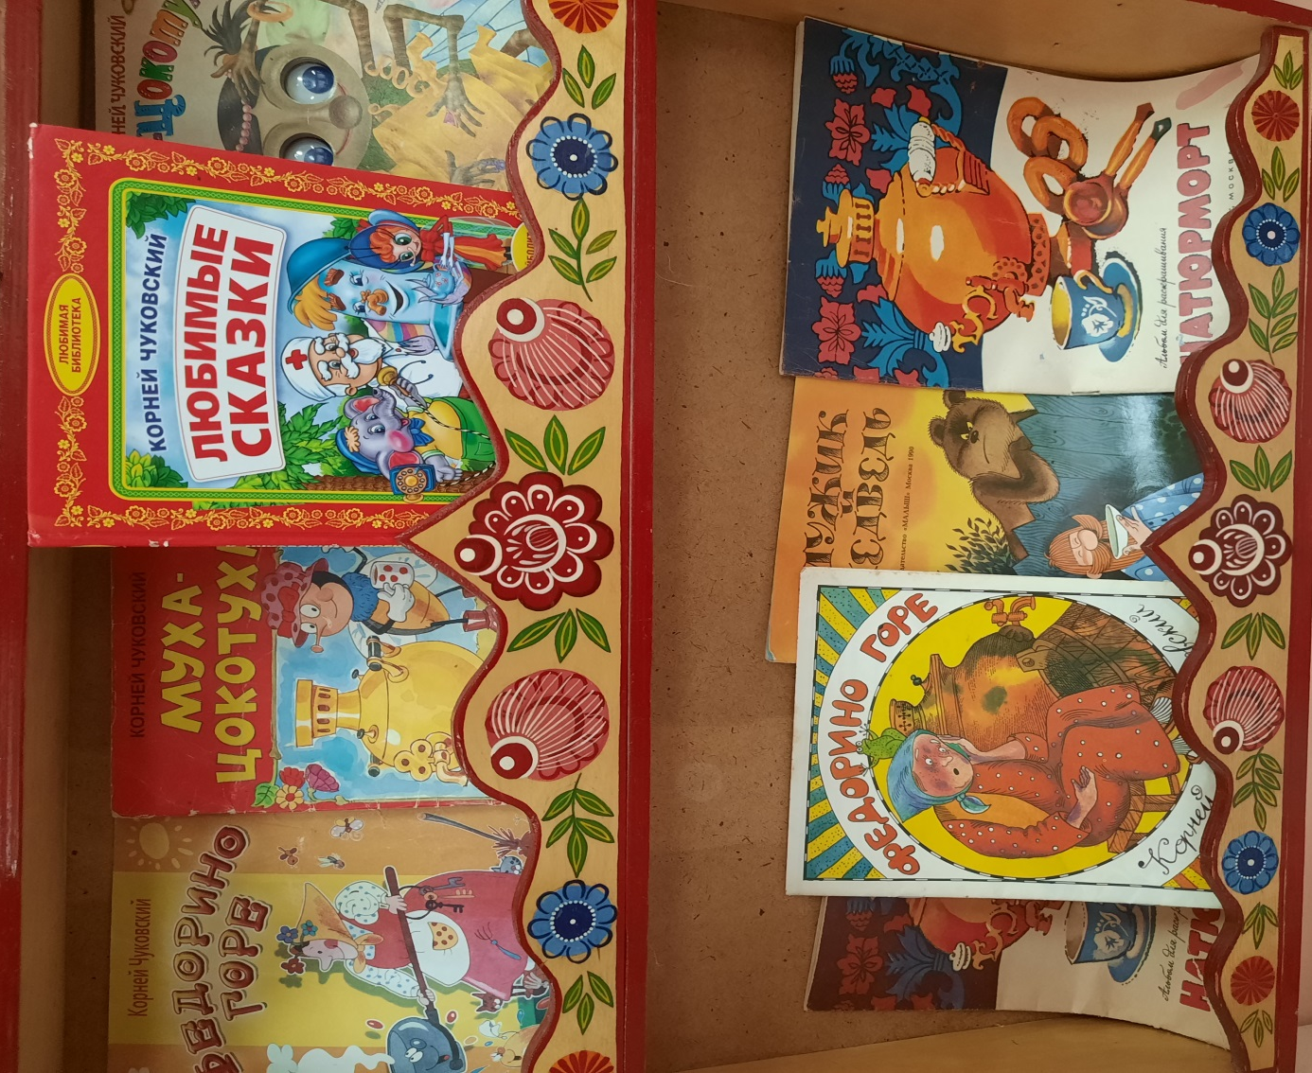
Выставка книг по теме «Самовар»

